Plans de gestion des sites LIFE Elia

UG:UL204 - Circuit: 380.1,380.2: pylône 5 au 11
Nom complet de l’UG: BRUME/GRAMME 380KV LI

Action LIFE: Fauche : 19 polygone(s) (0.75, 0.13, 0.14, 0.08, 0.04, 0.04, 0.18, 0.19, 0.16, 0.07, 0.09, 0.09, 0.09, 0.03, 0.04, 0.07, 0.07, 0.11, 0.12 ha)
Autres actions LIFE sous cette/ces portée(s): Verger; Lisière; Gestion d’habitat sensible; Lisière restaurée; Mare; Landes

Commune(s): Stoumont; Trois-Ponts

Triage(s) DNF concerné(s): Chevron (LANSMANS Philippe - GSM: 0479/790.048); Basse Bodeux (MARQUET Michel - GSM: 0477 78 14 12)

Cantonnement(s) DNF concerné(s):AYWAILLE (04/247 99 90); SPA (087/29.90.80)
Info actualisées sur Le portail environnement de Wallonie

Gestionnaire (+ Propriétaire):
ID | Gestionnaire | Propriétaires
PC_211 | Chasseur. Garde Chasse Mr Lemaire 0475 44 96 32 Pas d’exportation de foin | Commune De Trois-Ponts
PC_219 | Elia | Commune De Trois-Ponts
PC_604 | Elia | Godin, Philippe Marie
PC_464 | Elia | Commune De Trois-Ponts
PC_465 a | Elia | Commune De Trois-Ponts
PC_465 b | Elia | Commune De Trois-Ponts
PC_602 | Elia | Godin, Philippe Marie
PC_603 | Elia | Godin, Philippe Marie
PC_605 | Elia | Godin, Philippe Marie
PC_443 | Elia | Godin, Philippe Marie
PC_444 | Elia | Godin, Philippe Marie
PC_452 | Elia | Godin, Philippe Marie
PC_453 | Elia | Godin, Philippe Marie
PC_459 | Elia | Godin, Philippe Marie
PC_460 | Elia | Godin, Philippe Marie
PC_461 | Elia | Godin, Philippe Marie
PC_462 | Elia | Godin, Philippe Marie
PC_463 | Elia | Godin, Philippe Marie
PC_607 | Chasseur. Garde chasse Marc Mathieu 0473/299373 | Commune De Trois-Ponts
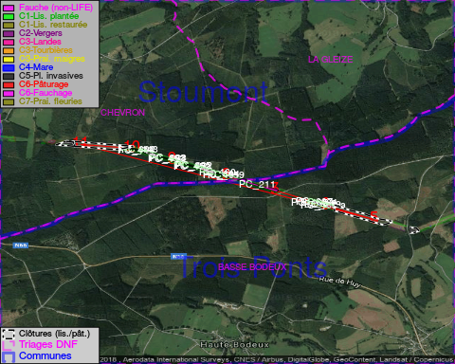

GESTION:

Objectif à long terme :

Pas d’objectif écologique mais conserver l’habitat herbeux.

Détail par portée
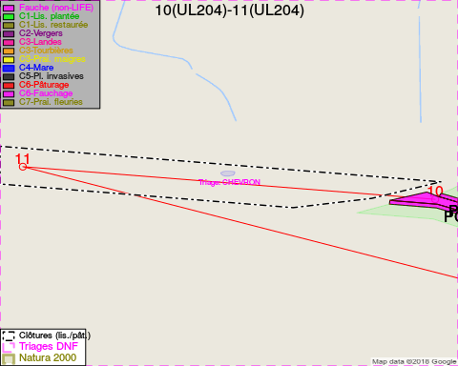
Adresse propriétaire:
- [PC_211] Commune De Trois-Ponts: Pl Communale 1 Trois-Ponts
- [PC_219] Commune De Trois-Ponts: Pl Communale 1 Trois-Ponts
- [PC_604] Godin, Philippe Marie: Mazures 1 Pepinster
- [PC_464] Commune De Trois-Ponts: Pl Communale 1 Trois-Ponts
- [PC_465 a] Commune De Trois-Ponts: Pl Communale 1 Trois-Ponts
- [PC_465 b] Commune De Trois-Ponts: Pl Communale 1 Trois-Ponts
- [PC_602] Godin, Philippe Marie: Mazures 1 Pepinster
- [PC_603] Godin, Philippe Marie: Mazures 1 Pepinster
- [PC_605] Godin, Philippe Marie: Mazures 1 Pepinster
- [PC_443] Godin, Philippe Marie: Mazures 1 Pepinster
- [PC_444] Godin, Philippe Marie: Mazures 1 Pepinster
- [PC_452] Godin, Philippe Marie: Mazures 1 Pepinster
- [PC_453] Godin, Philippe Marie: Mazures 1 Pepinster
- [PC_459] Godin, Philippe Marie: Mazures 1 Pepinster
- [PC_460] Godin, Philippe Marie: Mazures 1 Pepinster
- [PC_461] Godin, Philippe Marie: Mazures 1 Pepinster
- [PC_462] Godin, Philippe Marie: Mazures 1 Pepinster
- [PC_463] Godin, Philippe Marie: Mazures 1 Pepinster
- [PC_607] Commune De Trois-Ponts: Pl Communale 1 Trois-Ponts
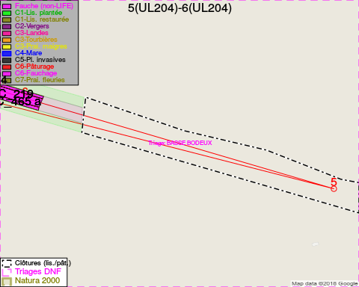
Adresse propriétaire:
- [PC_211] Commune De Trois-Ponts: Pl Communale 1 Trois-Ponts
- [PC_219] Commune De Trois-Ponts: Pl Communale 1 Trois-Ponts
- [PC_604] Godin, Philippe Marie: Mazures 1 Pepinster
- [PC_464] Commune De Trois-Ponts: Pl Communale 1 Trois-Ponts
- [PC_465 a] Commune De Trois-Ponts: Pl Communale 1 Trois-Ponts
- [PC_465 b] Commune De Trois-Ponts: Pl Communale 1 Trois-Ponts
- [PC_602] Godin, Philippe Marie: Mazures 1 Pepinster
- [PC_603] Godin, Philippe Marie: Mazures 1 Pepinster
- [PC_605] Godin, Philippe Marie: Mazures 1 Pepinster
- [PC_443] Godin, Philippe Marie: Mazures 1 Pepinster
- [PC_444] Godin, Philippe Marie: Mazures 1 Pepinster
- [PC_452] Godin, Philippe Marie: Mazures 1 Pepinster
- [PC_453] Godin, Philippe Marie: Mazures 1 Pepinster
- [PC_459] Godin, Philippe Marie: Mazures 1 Pepinster
- [PC_460] Godin, Philippe Marie: Mazures 1 Pepinster
- [PC_461] Godin, Philippe Marie: Mazures 1 Pepinster
- [PC_462] Godin, Philippe Marie: Mazures 1 Pepinster
- [PC_463] Godin, Philippe Marie: Mazures 1 Pepinster
- [PC_607] Commune De Trois-Ponts: Pl Communale 1 Trois-Ponts
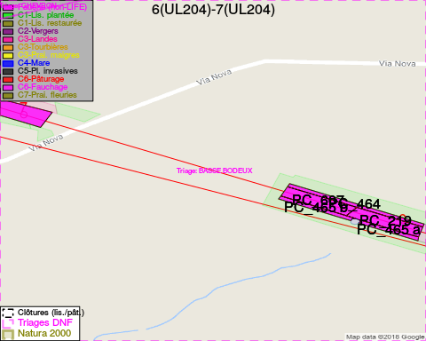
Adresse propriétaire:
- [PC_211] Commune De Trois-Ponts: Pl Communale 1 Trois-Ponts
- [PC_219] Commune De Trois-Ponts: Pl Communale 1 Trois-Ponts
- [PC_604] Godin, Philippe Marie: Mazures 1 Pepinster
- [PC_464] Commune De Trois-Ponts: Pl Communale 1 Trois-Ponts
- [PC_465 a] Commune De Trois-Ponts: Pl Communale 1 Trois-Ponts
- [PC_465 b] Commune De Trois-Ponts: Pl Communale 1 Trois-Ponts
- [PC_602] Godin, Philippe Marie: Mazures 1 Pepinster
- [PC_603] Godin, Philippe Marie: Mazures 1 Pepinster
- [PC_605] Godin, Philippe Marie: Mazures 1 Pepinster
- [PC_443] Godin, Philippe Marie: Mazures 1 Pepinster
- [PC_444] Godin, Philippe Marie: Mazures 1 Pepinster
- [PC_452] Godin, Philippe Marie: Mazures 1 Pepinster
- [PC_453] Godin, Philippe Marie: Mazures 1 Pepinster
- [PC_459] Godin, Philippe Marie: Mazures 1 Pepinster
- [PC_460] Godin, Philippe Marie: Mazures 1 Pepinster
- [PC_461] Godin, Philippe Marie: Mazures 1 Pepinster
- [PC_462] Godin, Philippe Marie: Mazures 1 Pepinster
- [PC_463] Godin, Philippe Marie: Mazures 1 Pepinster
- [PC_607] Commune De Trois-Ponts: Pl Communale 1 Trois-Ponts
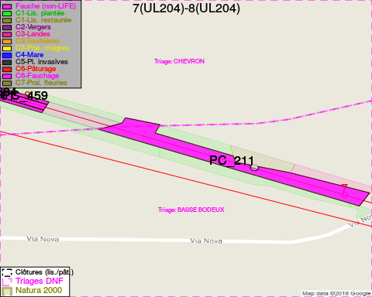
Adresse propriétaire:
- [PC_211] Commune De Trois-Ponts: Pl Communale 1 Trois-Ponts
- [PC_219] Commune De Trois-Ponts: Pl Communale 1 Trois-Ponts
- [PC_604] Godin, Philippe Marie: Mazures 1 Pepinster
- [PC_464] Commune De Trois-Ponts: Pl Communale 1 Trois-Ponts
- [PC_465 a] Commune De Trois-Ponts: Pl Communale 1 Trois-Ponts
- [PC_465 b] Commune De Trois-Ponts: Pl Communale 1 Trois-Ponts
- [PC_602] Godin, Philippe Marie: Mazures 1 Pepinster
- [PC_603] Godin, Philippe Marie: Mazures 1 Pepinster
- [PC_605] Godin, Philippe Marie: Mazures 1 Pepinster
- [PC_443] Godin, Philippe Marie: Mazures 1 Pepinster
- [PC_444] Godin, Philippe Marie: Mazures 1 Pepinster
- [PC_452] Godin, Philippe Marie: Mazures 1 Pepinster
- [PC_453] Godin, Philippe Marie: Mazures 1 Pepinster
- [PC_459] Godin, Philippe Marie: Mazures 1 Pepinster
- [PC_460] Godin, Philippe Marie: Mazures 1 Pepinster
- [PC_461] Godin, Philippe Marie: Mazures 1 Pepinster
- [PC_462] Godin, Philippe Marie: Mazures 1 Pepinster
- [PC_463] Godin, Philippe Marie: Mazures 1 Pepinster
- [PC_607] Commune De Trois-Ponts: Pl Communale 1 Trois-Ponts
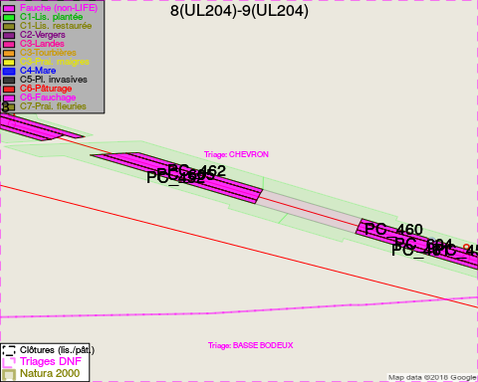
Adresse propriétaire:
- [PC_211] Commune De Trois-Ponts: Pl Communale 1 Trois-Ponts
- [PC_219] Commune De Trois-Ponts: Pl Communale 1 Trois-Ponts
- [PC_604] Godin, Philippe Marie: Mazures 1 Pepinster
- [PC_464] Commune De Trois-Ponts: Pl Communale 1 Trois-Ponts
- [PC_465 a] Commune De Trois-Ponts: Pl Communale 1 Trois-Ponts
- [PC_465 b] Commune De Trois-Ponts: Pl Communale 1 Trois-Ponts
- [PC_602] Godin, Philippe Marie: Mazures 1 Pepinster
- [PC_603] Godin, Philippe Marie: Mazures 1 Pepinster
- [PC_605] Godin, Philippe Marie: Mazures 1 Pepinster
- [PC_443] Godin, Philippe Marie: Mazures 1 Pepinster
- [PC_444] Godin, Philippe Marie: Mazures 1 Pepinster
- [PC_452] Godin, Philippe Marie: Mazures 1 Pepinster
- [PC_453] Godin, Philippe Marie: Mazures 1 Pepinster
- [PC_459] Godin, Philippe Marie: Mazures 1 Pepinster
- [PC_460] Godin, Philippe Marie: Mazures 1 Pepinster
- [PC_461] Godin, Philippe Marie: Mazures 1 Pepinster
- [PC_462] Godin, Philippe Marie: Mazures 1 Pepinster
- [PC_463] Godin, Philippe Marie: Mazures 1 Pepinster
- [PC_607] Commune De Trois-Ponts: Pl Communale 1 Trois-Ponts
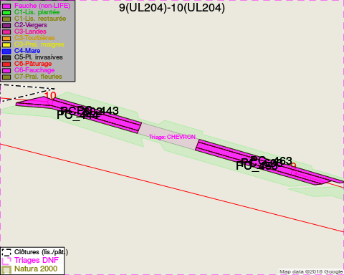
Adresse propriétaire:
- [PC_211] Commune De Trois-Ponts: Pl Communale 1 Trois-Ponts
- [PC_219] Commune De Trois-Ponts: Pl Communale 1 Trois-Ponts
- [PC_604] Godin, Philippe Marie: Mazures 1 Pepinster
- [PC_464] Commune De Trois-Ponts: Pl Communale 1 Trois-Ponts
- [PC_465 a] Commune De Trois-Ponts: Pl Communale 1 Trois-Ponts
- [PC_465 b] Commune De Trois-Ponts: Pl Communale 1 Trois-Ponts
- [PC_602] Godin, Philippe Marie: Mazures 1 Pepinster
- [PC_603] Godin, Philippe Marie: Mazures 1 Pepinster
- [PC_605] Godin, Philippe Marie: Mazures 1 Pepinster
- [PC_443] Godin, Philippe Marie: Mazures 1 Pepinster
- [PC_444] Godin, Philippe Marie: Mazures 1 Pepinster
- [PC_452] Godin, Philippe Marie: Mazures 1 Pepinster
- [PC_453] Godin, Philippe Marie: Mazures 1 Pepinster
- [PC_459] Godin, Philippe Marie: Mazures 1 Pepinster
- [PC_460] Godin, Philippe Marie: Mazures 1 Pepinster
- [PC_461] Godin, Philippe Marie: Mazures 1 Pepinster
- [PC_462] Godin, Philippe Marie: Mazures 1 Pepinster
- [PC_463] Godin, Philippe Marie: Mazures 1 Pepinster
- [PC_607] Commune De Trois-Ponts: Pl Communale 1 Trois-Ponts

Document réalisé le 16/05/2018

